**Tuần 24 Địa lí 4**

**Thành phố Hồ Chí Minh**

**Đáp án**

1. Xác định vị trí của TP.HCM trên bản đồ: **HS xác định trong SGK**
2. Thành phố Hồ Chí Minh nằm bên sông: **SÀI GÒN**
3. Thành phố Hồ Chí Minh đã có **trên 300 năm tuổi.**
4. Thành phố được mang tên Bác **từ năm 1976.**
5. Trước thời kháng chiến chống Mỹ, Thành phố Hồ Chí Minh có tên là **Gia Định**, trong thời kỳ chống Mỹ có tên là **Sài Gòn**.
6. Thành phố Hồ Chí Minh tiếp giáp với những tỉnh: Bình Dương, Tây Ninh, Long An, Tiền Giang, Đồng Nai, Bà Rịa – Vũng Tàu. Tiếp giáp với biển Đông
7. Thành phố Hồ Chí Minh là trung tâm kinh tế lớn của cả nước vì:

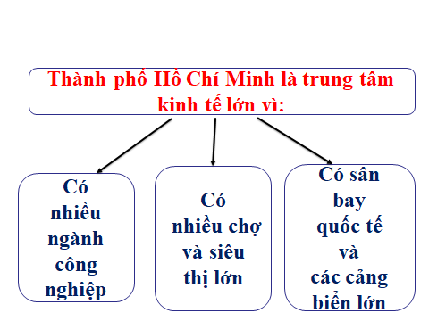

1. **Thành phố Hồ Chí Minh là trung tâm văn hoá, khoa học lớn vì:**

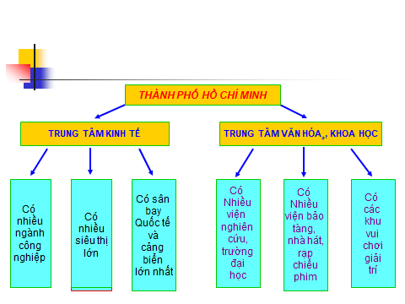**GHI NHỚ:**

Thành phố Hồ Chí Minh nằm bên sông Sài Gòn. Đây là thành phố và trung tâm công nghiệp lớn nhất của đất nước. Các sản phẩm công nghiệp của thành phố rất đa dạng, được tiêu thụ ở nhiều nơi trong nước và xuất khẩu.